Конспект ОД на тему: «Вечный огонь »
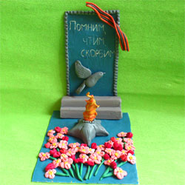
Вечный огонь – это та вечно живая, яркая и теплая искорка, которая связывает нас с прошлым, заставляет задуматься о смысле жизни, о том, как важен мир на земле, какой тяжелой ценой он достается, как важно его беречь. Наши предки смогли отстоять наше будущее, за это мы должны быть благодарны, а также нравственно и патриотично воспитывать своих детей, чтобы они тоже испытывали чувство гордости.
Памятник «Вечный огонь» - это тот мемориал, который является тихим островком памяти погибшим во время войны воинам, не пожалевшим своей жизни ради нашей.
Материал для лепки вечного огня из пластилина подготовьте:
- синий и серый пластилин – для мемориала;
- яркий желтый, красный, оранжевый – любой из этих цветов или все вместе для имитации пламени;
- зеленый, розовый, желтый, красный – можно добавлять и другие цвета пластилина для создания цветов;
- картон и ножницы;
- старый стержень от ручки или зубочистку.

Вечный огонь из пластилина пошагово

Чтобы сделать основу памятника, нам понадобится картон. На него можно нанести равномерным слоем пластилин, чтобы получить нижнее основание и стену. Из картона ножницами можно вырезать 2 части – верхнюю и нижнюю. Это можно сделать сразу или после нанесения пластилина. Зубочистка или старый стержень понадобится для выдавливания надписи на мраморной поверхности в виде гравюры (мраморную поверхность нам заменит пластилиновый картон).
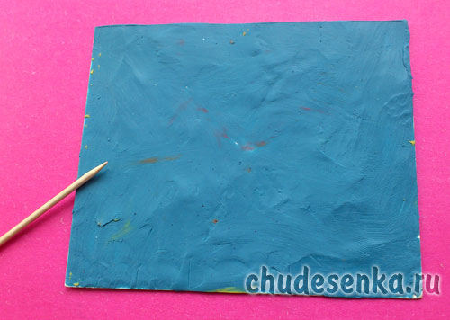
Отрежьте полосу от картона. Напишите на плите важные слова: «Помним, чтим, скорбим». Эти слова выражают наши чувства – мы все скорбим о своих родственниках, о всех советских воинах, узниках концлагерей, пленных, павших от рук фашистов. Даже сложно себе представить, сколько искалеченных судеб, сколько загубленных жизней принесла война.
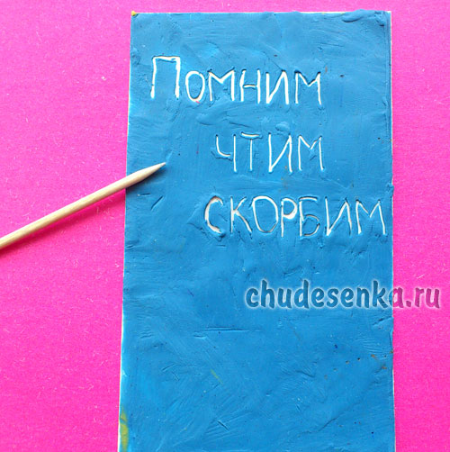
На плите сделайте окантовку, чтобы украсить, сделать внешний вид более богатым.
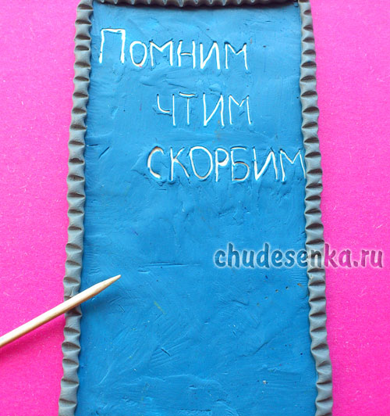
Возьмите серые или любого другого цвета бруски. Приклейте один к другому так, чтобы сымитировать ступени.
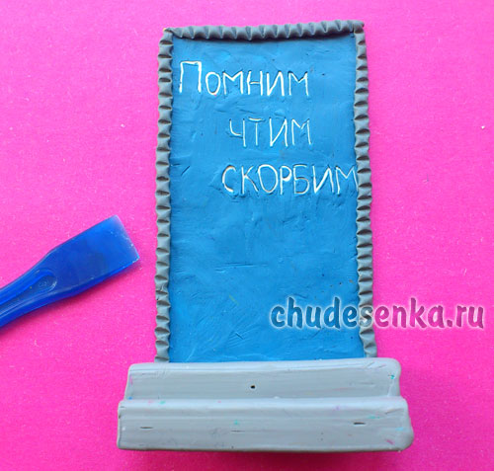
Из серого пластилина сделайте заготовки для голубки. Это символ мира. Он будет серым, поскольку мы изображаем каменный памятник, и голубь – это всего лишь изображение на плите.
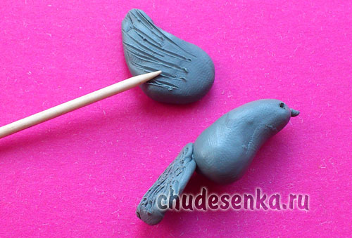
Приклейте голубку на свободное место.
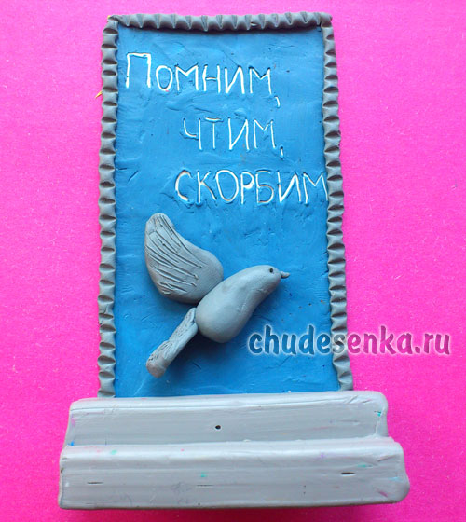
Дополнительно можно сделать небольшой фрагмент георгиевской ленты и прикрепить к плите. Из второй части пластилинового картона сделайте подножие памятника – подставку для самого вечного огня. Прикрепите сверху серую мраморную звезду.
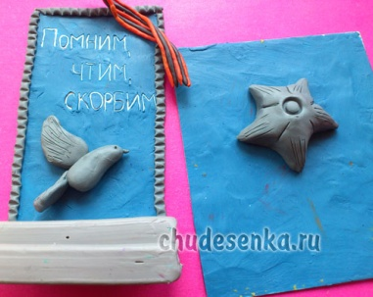
Прикрепите яркое пылающее пламя. А также у подножия памятника пол устелите цветами. Это могут быть розовые, красные бутоны с зелеными стебельками. Дети пойдут возлагать 9 мая к памятнику живые цветы, а здесь мы слепим пластилиновые копии.
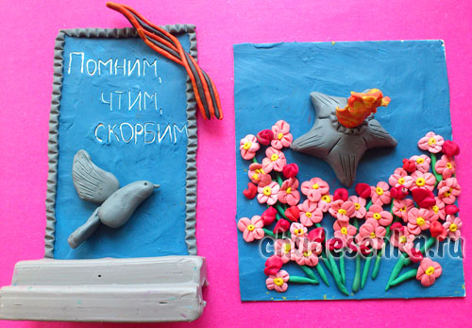
Соберите две части вместе, сдавив их, тогда пластилин слипнется.
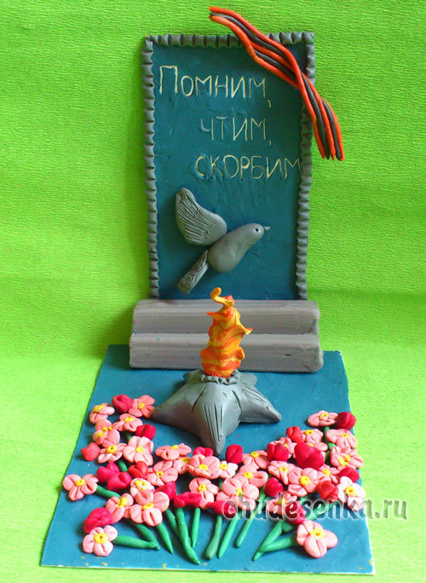
Патриотичная объемная поделка готова. Эта маленькая копия памятника тронет сердце детей. 9 мая они с большой гордостью отправятся на парад победы, подарят цветы живым ветеранам.

